**SPS - Übung: 21-Ablauf_zwei-Zylinder_Vers2**

**GRAFCET: Technologieschema:**

**„NOT_AUS“**

$$≥1$$

**S**

**R Q**

**„STOP“**

**„START“**

**M30.0**

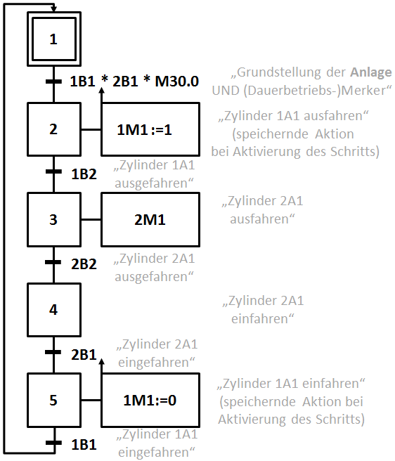 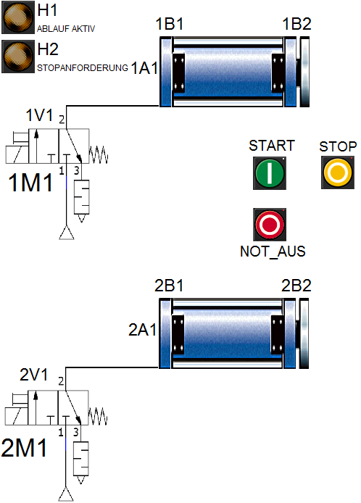

**Beschreibung:**

Hier handelt es sich um eine Ablaufsteuerung mit Dauerzyklusbetrieb und speichernder Ansteuerung von Aktoren. Nach Betätigen des START-Tasters beginnt die Anlage im Dauerzyklus zu arbeiten. Wird der STOP-Taster betätigt, dann bleibt die Anlage in der nächsten Grundstellung stehen.

**Aufgabe:**

Die im Technologieschema dargestellten Zylinder sollen über die an einer SPS angeschlossenen Magnetventile wie in der GRAFCET-Ablaufbeschreibung G1 dargestellt gesteuert werden. Dazu ist ein Schrittkettenprogramm in FUP zu entwickeln.

**NOT_AUS**

**NOT_AUS**

**G1 {INIT}**

**1**

**11**

**10**

**G1 {INIT}**

Der NOT_AUS-Schalter soll dabei die nebenstehende, in einem übergeordneten GRAFCET G10 dargestellte Wirkung zeigen.

**Zusatzaufgaben:**

* 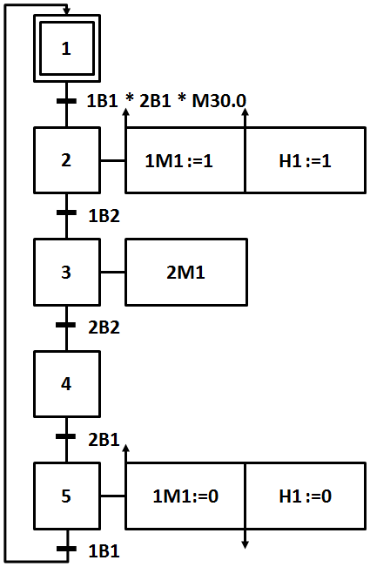Die Lampe H1 soll leuchten, solange der Dauerzyklusbetrieb aktiv ist. Diese Forderung ist im nebenstehenden GRAFCET bereits ergänzt.
* Die Lampe H2 soll leuchten, sobald der STOP-Taster betätigt wird. Diese Stoppanforderung wird mit der nächsten Grundstellung des Programms, also mit Schritt X1, wieder aufgehoben. Auch ein betätigter NOT_AUS macht die Stoppanforderung hinfällig. Die Steuerung von H2 kann in einem separaten GRAFCET wie folgt dargestellt werden:

**STOP**

**X1 + NOT_AUS**

**H2**

**1**

**21**

**20**

**Zuordnungen:**

|  |  |  |  |
| --- | --- | --- | --- |
| ***Symbol*** | ***Operand*** | ***Typ*** | ***Kommentar*** |
| NOT_AUS | E 124.0 | BOOL | NOT_AUS-Schalter, Öffner |
| 1B1 | E 124.1 | BOOL | Hintere Endlage Zyl 1A1 = 1 |
| 1B2 | E 124.2 | BOOL | Vordere Endlage Zyl 1A1 = 1 |
| 2B1 | E 124.3 | BOOL | Hintere Endlage Zyl 2A1 = 1 |
| 2B2 | E 124.4 | BOOL | Vordere Endlage Zyl 2A1 = 1 |
| START | E 124.5 | BOOL | Start-Taster, Schließer |
| 1M1 | A 124.0 | BOOL | 1 = Zyl 1A1 ausfahren, 0 = einfahren |
| 2M1 | A 124.1 | BOOL | 1 = Zyl 2A1 ausfahren, 0 = einfahren |
| H1 | A 125.0 | BOOL | Lampe |
| X1 | M 20.0 | BOOL | Merker für Initialisierungsschritt |
| X2 | M 20.1 | BOOL | Schrittmerker für Schritt 2 |
| X3 | M 20.2 | BOOL | Schrittmerker für Schritt 3 |
| X4 | M 20.3 | BOOL | Schrittmerker für Schritt 4 |
| X5 | M 20.4 | BOOL | Schrittmerker für Schritt5 |
| STOP | E 124.6 | BOOL | Stop-Taster, Öffner |
| BETRIEB | M 30.0 | BOOL | Merker für Dauerzyklus |
| H2 | A 125.1 | BOOL | Lampe |